APSTIPRINĀTS

Iepirkumu komisijas
18.07.2019. sēdē
protokols Nr. 1

Iepirkuma

NOLIKUMS
ZEMKOPĪBAS MINISTRIJAS KOPSTENDU IZSTRĀDE, TRANSPORTĒŠANA, NOMA, UZSTĀDĪŠANA, DEMONTĀŽA un apkalpošana STARPTAUTISKAJĀ IZSTĀDĒ Riga FOOD 2019

Iepirkuma identifikācijas numurs – AREI 2019/21

2019
- Vispārīgā informācija
  - Iepirkums tiek organizēts saskaņā ar Publisko iepirkumu likuma 9. pantu (turpmāk tekstā – Likums), kā arī ņemot vērā šajā nolikumā (turpmāk tekstā - Nolikums) noteikto kārtību.
Iepirkums tiek veikts Ministru kabineta 17.12.2013. noteikumos Nr. 1524 “Noteikumi par valsts atbalstu lauksaimniecībai” minēto mērķu sasniegšanai. Iepirkuma mērķis ir sasniegts, ja noteikts uzvarētājs un ir noslēgts iepirkuma līgums. Iepirkuma mērķis ir sasniegts, ja noteikts uzvarētājs un ir noslēgts iepirkuma līgums par Zemkopības ministrijas kopstendu izstrādi, transportēšanu, nomu, uzstādīšanu, demontāžu un apkalpošanu starptautiskajā izstādē Riga Food 2019.

    - Pasūtītājs ir:
Agroresursu un ekonomikas institūts.
Reģistrācijas numurs: 90002137506
Ekonomikas pētniecības centra adrese: Struktoru ielā 14, Rīgā, LV-1039.
Juridiskā adrese: Zinātnes iela 2, Priekuļi, Priekuļu nov., Priekuļu pag., LV-4126
Tālrunis: 67552909, fakss: 67541789.
E-pasts: arei@arei.lv.
    - Iepirkumu veic Agroresursu un ekonomikas institūta (AREI) iepirkuma komisija, kas izveidota ar direktora 2018. gada 04. septembra rīkojumu Nr. R/1.2-7-83A un 2019.gada 7.maija rīkojumu Nr. R/1.2-7-12A.
    - Kontaktpersona, kura ir tiesīga sniegt organizatorisku informāciju par iepirkumu, iepirkumu komisijas priekšsēdētāja, Agroresursu un ekonomikas institūta iepirkumu speciāliste Dace Uzulniece, tālr.: +371 29465486, e-pasts: arei@arei.lv.

Iepirkuma identifikācijas numurs
    - Iepirkuma identifikācijas numurs – AREI 2019/21.

Iepirkuma priekšmets un piedāvājumu izvērtēšanas kritērijs
    - Iepirkuma priekšmets - Zemkopības ministrijas kopstendu izstrāde, transportēšana, noma, uzstādīšana, demontāža un apkalpošana starptautiskajā izstādē RIGA FOOD 2019
    - atbilstoši Tehniskajā specifikācijā (2.pielikums) noteiktajām prasībām.
    - CPV kods 39154100-7 (Izstāžu stendi).
    - Pretendents ir tiesīgs iesniegt piedāvājumu tikai par visu iepirkuma priekšmetu kopā. Piedāvājums, kas nav iesniegts par visu iepirkuma apjomu, bet tiks iesniegts tikai par atsevišķām pozīcijām, netiks vērtēts. Pretendents nevar iesniegt piedāvājuma variantus.
    - Piedāvājumu izvērtēšanas kritērijs – saimnieciski visizdevīgākais piedāvājums, kuru nosaka, ņemot vērā viszemāko cenu saskaņā ar Finanšu piedāvājumā norādīto piedāvājuma kopējo cenu (EUR bez PVN). Ja komisija konstatēs, ka vismaz divu piedāvājumu kopējā summa EUR bez PVN ir vienāda, par iepirkuma uzvarētāju tiks atzīts pretendents, kura veiktās vidējās darba devēja sociālās iemaksas apmērs uz vienu nodarbināto pēdējo sešu mēnešu laikā (skaitot no dienas, kad paziņojums par plānoto līgumu publicēts Iepirkumu uzraudzības biroja mājaslapā) ir vislielākais. Ja arī pēc šī kritērija nav iespējams noteikt, kuram pretendentam ir piešķiramas līguma slēgšanas tiesības, komisija uzvarētāju nosaka, veicot izlozi starp šiem pretendentiem.
    - Paredzamā līgumcena līdz 30 000,00 EUR.
- Piedāvājumu noformēšana, iesniegšanas vieta, laiks un kārtība

Piedāvājuma noformēšana
    - Pretendents piedāvājumu iesniedz slēgtā iepakojumā, uz kura norādīts:
- pasūtītāja nosaukums un adrese (Agroresursu un ekonomikas institūts, Ekonomikas pētniecības centrs, Struktoru iela 14, Rīga, LV – 1039);
- atzīme: Iepirkums “Zemkopības ministrijas kopstendu izstrāde, transportēšana, noma, uzstādīšana, demontāža un apkalpošana starptautiskajā izstādē RIGA FOOD 2019”, identifikācijas Nr. AREI 2019/21”;
- atzīme “Neatvērt līdz 2019. gada 30. jūlijam plkst. 10:00”.
    - Piedāvājums sastāv no:
      - pretendentu atlases dokumentiem;
      - finanšu piedāvājuma.
    - Piedāvājums sastāv no 1 (viena) oriģināla un 1 (viena) kopijas eksemplāra, kā arī piedāvājumam jāpievieno piedāvājuma elektroniskā versija, kas ir lasāma ar MS Office rīkiem. Elektroniskajai versijai jāsatur visas piedāvājuma oriģināla lapas.
    - Piedāvājumam jābūt cauršūtam un caurauklotam tā, lai dokumentus nebūtu iespējams atdalīt, lapām jābūt sanumurētām un jāatbilst pievienotajam satura rādītājam. Uz piedāvājuma oriģināla un tā kopijas attiecīgi jānorāda “Oriģināls” vai “Kopija”.
    - Pretendentiem ir tiesības piedāvājumus iesniegt elektroniskā formā parakstītus ar drošu elektronisko parakstu, kas satur laika zīmogu. Pretendents ir tiesīgs ar vienu drošu elektronisko parakstu parakstīt visus dokumentus kā vienu kopumu. Elektroniskā formā sagatavotais piedāvājums jāiesniedz uz elektroniskā datu nesēja.
    - Piedāvājumā iekļautajiem dokumentiem jābūt skaidri salasāmiem, bez labojumiem.
    - Piedāvājums jāsagatavo latviešu valodā atbilstoši Latvijas Republikā spēkā esošo normatīvo aktu prasībām, t.sk. Dokumentu juridiskā spēka likumam, Ministru kabineta 04.09.2018. noteikumiem Nr.558 “Dokumentu izstrādāšanas un noformēšanas kārtība”. Svešvalodā sagatavotiem piedāvājuma dokumentiem jāpievieno pretendenta apliecināts tulkojums latviešu valodā.
    - Ja pretendents iesniedz dokumentu kopijas, katra dokumenta kopija jāapliecina normatīvajos aktos noteiktajā kārtībā. Ja viss piedāvājums ir cauršūts, pretendents var kopijas un tulkojumus apliecināt ar vienu apliecinājumu, iekļaujot šādu atrunu atsevišķa dokumenta veidā vai iekļaujot to pieteikumā. Ja komisijai rodas šaubas par iesniegtā dokumenta kopijas autentiskumu, tā pieprasa, lai pretendents uzrāda dokumenta oriģinālu. Iesniedzot, piedāvājumu elektroniski piegādātājs ir tiesīgs ar vienu drošu elektronisko parakstu parakstīt visus dokumentus kā vienu kopumu.
    - Iesniegtie piedāvājumi ir Agroresursu un ekonomikas institūts īpašums un netiek atdoti atpakaļ pretendentiem, izņemot punktā nolikuma 2.2.2., 2.2.3. un 2.2.4. punktā minētajos gadījumos.
    - Piedāvājumā norāda, vai attiecībā uz piedāvājuma priekšmetu vai atsevišķām tā daļām nepieciešams ievērot komercnoslēpumu. Piedāvājuma lapām, kas satur šāda rakstura informācija, jābūt atzīmei “komercnoslēpums”. Par komercnoslēpumu nevar tikt atzīta informācija, kas saskaņā ar normatīvajiem aktiem ir vispārpieejama, t.sk., nolikumā iekļautā informācija.

Piedāvājuma iesniegšanas vieta, datums, laiks un kārtība
    - Pretendenti piedāvājumus iesniedz Agroresursu un ekonomikas institūta Ekonomikas pētniecības centra telpās Rīgā, Struktoru ielā 14, 2.stāvā 202. kab., darba dienās no plkst. 08:30 līdz 17:00, bet ne vēlāk kā līdz 2019. gada 30. jūlijam plkst. 10:00, iesniedzot personīgi vai, atsūtot pa pastu. Pa pastu iesniegtais piedāvājums uzskatāms, iesniegts laikā, ja tas nogādāts piedāvājuma iesniegšanas vietā līdz 2019. gada 30. jūlijam plkst. 10:00.
    - Piedāvājums, kas iesniegts pēc minētā termiņa, tiks neatvērts nodots atpakaļ iesniedzējam.
    - Piedāvājums, kas nav iesniegts noteiktajā kārtībā vai nav noformēts tā, lai piedāvājumā iekļautā informācija nebūtu pieejama līdz piedāvājumu atvēršanas brīdim, netiek izskatīts un tiek atdots atpakaļ iesniedzējam.
    - Pretendents var atsaukt vai mainīt savu piedāvājumu līdz piedāvājumu iesniegšanas
termiņa beigām, ierodoties personīgi piedāvājumu iesniegšanas vietā un apmainot
piedāvājumus. Piedāvājuma atsaukšanai ir bezierunu raksturs un tā izslēdz pretendentu no tālākas līdzdalības iepirkumā. Piedāvājuma mainīšanas gadījumā par piedāvājuma iesniegšanas laiku tiks uzskatīts apmainītā piedāvājuma iesniegšanas brīdis.
    - Piedāvājumu atvēršanai netiek rīkota atvēršanas sanāksme.

Cita informācija
    - Informācijas apmaiņa starp Agroresursu un ekonomikas institūtu un piegādātājiem (pretendentiem) notiek pa pastu, faksu, elektroniski vai pa tālruni atbilstoši Likuma un citu normatīvo aktu regulējumam.
    - Ja piegādātājs ir laikus pieprasījis papildu informāciju par iepirkuma nolikumā iekļautajām prasībām, pasūtītājs to sniedz triju darbdienu laikā, bet ne vēlāk kā četras dienas pirms piedāvājumu iesniegšanas termiņa beigām. Papildu informāciju pasūtītājs nosūta piegādātājam, kas uzdevis jautājumu, un vienlaikus ievieto šo informāciju vietā, kur ir pieejams iepirkuma nolikums, norādot arī uzdoto jautājumu. Pasūtītājs ar iepirkumu saistītās informācijas apmaiņu nodrošina saskaņā ar Publisko iepirkumu likuma 38. pantu.
    - Pretendents sedz visas izmaksas, kas saistītas ar piedāvājumu sagatavošanu un iesniegšanu.
- Prasības pretendentiem

Nosacījumi pretendenta izslēgšanai no dalības iepirkumā
    - Pasūtītājs izslēdz pretendentu no dalības iepirkumā jebkurā no šādiem gadījumiem (Likuma 9. panta astotā daļa):
      - pasludināts pretendenta maksātnespējas process (izņemot gadījumu, kad maksātnespējas procesā tiek uz parādnieka maksātspējas atjaunošanu vērsts pasākumu kopums), apturēta tā saimnieciskā darbība vai pretendents tiek likvidēts;
      - ir konstatēts, ka piedāvājumu iesniegšanas termiņa pēdējā dienā vai dienā, kad pieņemts lēmums par iespējamu iepirkuma līguma slēgšanas tiesību piešķiršanu, pretendentam Latvijā vai valstī, kurā tas reģistrēts vai kurā atrodas tā pastāvīgā dzīvesvieta, ir nodokļu parādi, tai skaitā valsts sociālās apdrošināšanas obligāto iemaksu parādi, kas kopsummā kādā no valstīm pārsniedz 150 euro. Attiecībā uz Latvijā reģistrētiem un pastāvīgi dzīvojošiem pretendentiem pasūtītājs ņem vērā informāciju, kas ievietota Ministru kabineta noteiktajā informācijas sistēmā Valsts ieņēmumu dienesta publiskās nodokļu parādnieku datubāzes un Nekustamā īpašuma nodokļa administrēšanas sistēmas pēdējās datu aktualizācijas datumā;
      - iepirkuma dokumentu sagatavotājs (pasūtītāja amatpersona vai darbinieks), iepirkuma komisijas loceklis vai eksperts ir saistīts ar pretendentu šā likuma 25. panta pirmās un otrās daļas izpratnē vai ir ieinteresēts kāda pretendenta izvēlē, un pasūtītājam nav iespējams novērst šo situāciju ar mazāk pretendentu ierobežojošiem pasākumiem;
      - uz pretendenta norādīto personu, uz kuras iespējām pretendents balstās, lai apliecinātu, ka tā kvalifikācija atbilst prasībām, kas noteiktas paziņojumā par plānoto līgumu vai iepirkuma nolikumā, kā arī uz personālsabiedrības biedru, ja pretendents ir personālsabiedrība, ir attiecināmi Publisko iepirkumu likuma 9. panta astotās daļas 1., 2. vai 3. punkta nosacījumi.
      - Pretendents ir ārzonā reģistrēta juridiskā persona vai personu apvienība.

Nolikuma 3.1.1.1.– 3.1.1.4. punktā minēto apstākļu esamību pasūtītājs pārbauda Likuma 9. panta devītajā, desmitajā, vienpadsmitajā un divpadsmitajā daļā noteiktajā kārtībā.

Prasības attiecībā uz pretendenta kvalifikāciju un iesniedzamie dokumenti:
Nr.p.k. | Prasības pretendentam | Iesniedzamie dokumenti
3.3.1. | Pretendents ir reģistrēts normatīvajos aktos noteiktā kārtībā | Komersanta reģistrācijas apliecības kopija, kas apliecina pretendenta reģistrāciju Komercreģistrā, ja šāda reģistrācijas apliecība attiecīgajā valstī tiek izsniegta. Pretendentam (Latvijas Republikas Uzņēmumu reģistra Komercreģistrā reģistrētam komersantam) šajā apakšpunktā minēto reģistrācijas apliecības kopiju ir tiesības neiekļaut piedāvājumā. Par pretendenta reģistrāciju minētajā reģistrā komisija pārliecinās patstāvīgi.  Ja piedāvājumu iesniedz piegādātāju apvienība, tā iesniedz kopīgu visu personu apvienības dalībnieku parakstītu pieteikumu.
3.3.2. | Pretendents iepriekšējo 3 (trīs) gadu (2016., 2017., 2018., kā arī 2019. gadā līdz piedāvājuma iesniegšanas dienai) laikā realizējis vismaz 1 (vienu) līdzvērtīga apjoma (1 izstādes ietvaros visu realizēto stendu kopplatība nav mazāka par iepirkuma tehniskajā specifikācijā norādīto apjomu) un satura (stendu izveide, realizācija un demontāža) pakalpojumus Latvijā vai ārvalstīs. | Pretendenta sagatavots apliecinājums par iepriekšējo pieredzi, norādot vismaz 1 (vienu) līdzvērtīga apjoma (stenda platības ziņā) un satura (stendu izveide, realizācija un demontāža) pakalpojumus Latvijā vai ārvalstīs, saskaņā ar nolikuma 4. pielikumu;
3.3.3. | Pretendentam iepriekšējo 3 (trīs) gadu (2016., 2017., 2018.) katra gada finanšu apgrozījums ir vismaz 1.5 (viens komats piecas) reizes lielāks par paredzamo līgumcenu. Pretendentiem, kuri dibināti vēlāk, gada finanšu apgrozījums nostrādātajā periodā ir vismaz 1.5 (viens komats piecas) reizes lielāks par paredzamo līgumcenu.  . | Pretendenta sagatavota izziņa par iepriekšējo 3 (trīs) gadu (2016., 2017., 2018.) apgrozījumu, norādot katra gada finanšu apgrozījumu. Pretendentiem, kas dibināti vēlāk, jāiesniedz izziņa par finanšu apgrozījumu tā darbības gados.  Pretendents var balstīties uz citu personu saimnieciskajām un finansiālajām iespējām, ja tas ir nepieciešams konkrētā līguma izpildei, neatkarīgi no savstarpējo attiecību tiesiskā rakstura. Šādā gadījumā Pretendents pierāda Pasūtītājam, ka viņa rīcībā būs nepieciešamie resursi, iesniedzot, piemēram, šo personu apliecinājumu vai vienošanos par sadarbību konkrētā līguma izpildē. Pretendents un persona, uz kuras saimnieciskajām un finansiālajām iespējām tas balstās, ir solidāri atbildīgi par iepirkuma līguma izpildi.  Pretendents kā piegādātāju apvienība prasību var apliecināt kopumā (gan tikai viens no piegādātāju apvienības dalībniekiem, gan arī vairāki dalībnieki kopumā).
3.3.4 | Pretendents savā piedāvājumā norāda visus tos apakšuzņēmējus (t.sk. apakšuzņēmēja apakšuzņēmējus), kuru sniedzamo pakalpojumu vērtība ir vismaz 10 (desmit) procenti no kopējās iepirkuma līguma vērtības vai lielāka, un katram šādam apakšuzņēmējam izpildei nododamo iepirkuma līguma daļu. | Ja Pretendents piesaista apakšuzņēmējus, tad jāiesniedz:  1) Pretendenta apliecinājums par to, kuru no līguma daļām Pretendents plāno nodot apakšuzņēmējiem, norādot apakšuzņēmējus un tiem nododamo darbu apjomu, tajā skaitā, % no kopējā;  2) Norādīto apakšuzņēmēju rakstisks apliecinājums par gatavību piedalīties iepirkuma līguma izpildē.  Ja pretendents informāciju neiesniedz, pasūtītājs uzskata, ka apakšuzņēmēji netiek piesaistīti.
3.3.5. | Pretendentam iepirkuma priekšmeta izpildē (visā līguma izpildes laikā, t.sk. jānodrošina atrašanās izstādē laikā, kad tiek veikta izstādes stenda uzstādīšana, nodošana un demontāža) jāpiesaista projekta vadītājs, kuram iepriekšējo 3 (trīs) gadu laikā (2016., 2017., 2018., kā arī 2019. līdz piedāvājuma iesniegšanas termiņa beigām) ir pieredze vismaz 1 (viena) stenda izstrādes un realizācijas projekta vadīšanā. | Pretendentam jāiesniedz piedāvātā speciālista CV atbilstoši nolikuma 5.pielikumam sagatavota informācija, kas apliecina un ļauj pasūtītājam pārliecināties par šajā nolikuma punktā norādīto speciālista pieredzi (stendu izstrādi un realizācijas projektu vadīšanu
  - Komisija neizskata pretendenta piedāvājumu un izslēdz pretendentu no turpmākās dalības jebkurā piedāvājuma izvērtēšanas stadijā, ja pretendents neatbilst kādai no nolikumā minētajām prasībām.

Finanšu piedāvājums
    - Finanšu piedāvājumā norāda cenu katrā pozīcijā un piedāvājuma kopējo cenu par visu iepirkuma priekšmetu, par kādu tiks sniegts Tehniskajā specifikācijā atbilstošs pakalpojums.
    - Finanšu piedāvājumu Pretendents sagatavo atbilstoši Finanšu piedāvājuma formai (Nolikuma 3.pielikums).
    - Finanšu piedāvājumā cenu norāda euro (EUR).
    - Finanšu piedāvājumā norādītajās cenās jābūt iekļautām visām ar līguma izpildi saistītajām izmaksām, t.sk. nodokļiem, nodevām un nepieciešamajām administrācijas izmaksām.
- Piedāvājumu vērtēšana

Iepirkuma komisija pārbauda piedāvājumu atbilstību šajā nolikumā norādītajām prasībām. Par atbilstošiem tiek uzskatīti tikai tie piedāvājumi, kuri atbilst visām nolikumā norādītajām prasībām. Ja, pārbaudot piedāvājumā sniegto informāciju, Pasūtītājs konstatē, ka tā neatbilst minētajām prasībām, pretendents no tālākas dalības iepirkumā tiek izslēgts.

Iepirkuma komisija sākotnēji veic piedāvājuma noformējuma pārbaudi atbilstoši nolikumā minētajām piedāvājuma noformējuma prasībām. Gadījumā, ja piedāvājums neatbilst kādai noformējuma prasībai, komisija vērtēs pārkāpuma būtiskumu un komisijai ir tiesības lemt par šī piedāvājuma tālāku izskatīšanu vai neizskatīšanu.

Pretendentu atlases laikā iepirkumu komisija veic nolikuma 3.3. punktā noteikto dokumentu pārbaudi, lai pārliecinātos, vai pretendents atbilst nolikuma 3.3.punktā noteiktajām pretendentu atlases prasībām.

Finanšu piedāvājumu vērtēšanas laikā iepirkuma komisija pārbauda, vai finanšu piedāvājumā nav aritmētisku kļūdu.

Ja iepirkuma komisija finanšu piedāvājumā konstatē aritmētiskas kļūdas, tā šīs kļūdas izlabo.

Par visiem aritmētisko kļūdu labojumiem iepirkuma komisija paziņo pretendentam, kura finanšu piedāvājumā labojumi izdarīti. Vērtējot finanšu piedāvājumu, kurā bijušas aritmētiskās kļūdas, iepirkuma komisija ņem vērā tikai iepriekš noteiktajā kārtībā labotās kļūdas.

Pasūtītājs par Pretendentu, kuram, atbilstoši nolikumā noteiktajām prasībām un piedāvājuma izvēles kritērijam, būtu piešķiramas līguma slēgšanas tiesības, veic pārbaudi par Likuma 9. panta astotajā daļā noteikto izslēgšanas gadījumu esamību.

- Komisijas tiesības un pienākumi

Iepirkuma komisija rīkojas saskaņā ar Likumu un šo nolikumu.

Iepirkumu komisijas tiesības:
    - nesniegt informāciju par citu piedāvājumu esamību laikā no piedāvājumu iesniegšanas dienas līdz piedāvājumu iesniegšanas termiņa beigām;
    - nesniegt informāciju par piedāvājumu vērtēšanas procesu piedāvājumu vērtēšanas laikā līdz iepirkuma rezultātu paziņošanai;
    - pieaicināt ekspertus piedāvājumu vērtēšanas procesā;
    - pieprasīt, lai pretendents precizētu informāciju par savu piedāvājumu, ja tas nepieciešams piedāvājumu noformējuma pārbaudei, pretendentu atlasei, piedāvājumu atbilstības pārbaudei, kā arī piedāvājumu vērtēšanai. Saņemot uzaicinājumu sniegt šādu informāciju, Pretendentam tā jāiesniedz 3 (trīs) darba dienu laikā no pieprasījuma dienas, ja Likumā nav noteikts cits termiņš;
    - pieprasīt pretendentam iesniegt dokumenta oriģinālu, ja komisijai rodas šaubas par iesniegtās dokumenta kopijas autentiskumu;
    - jebkurā pretendentu un piedāvājumu izvērtēšanas posmā izslēgt pretendentu no turpmākās dalības iepirkumā un neizskatīt pretendenta piedāvājumu, ja tiek konstatēti pretendenta izslēgšanas apstākļi, kas noteikti nolikumā;
    - pieņemt motivētu lēmumu piešķirt iepirkuma līguma slēgšanas tiesības;
    - pieņemt lēmumu slēgt līgumu ar nākamo pretendentu, kura piedāvājums atbilst visām nolikuma prasībām un kurš piedāvājis nākamo saimnieciski izdevīgāko piedāvājumu, ja komisijas izraudzītais pretendents atsakās slēgt iepirkuma līgumu ar Agroresursu un ekonomikas institūtu. Pārtraukt iepirkumu, neizvēloties nevienu piedāvājumu, ja pieņemts lēmums slēgt līgumu ar nākamo Pretendentu, kurš piedāvājis nākamo saimnieciski izdevīgāko piedāvājumu, bet tas atsakās slēgt līgumu;
    - Pasūtītājs ir tiesīgs pārtraukt iepirkumu un neslēgt līgumu, ja tam ir objektīvs pamatojums.

Iepirkumu komisijas pienākumi:
    - nodrošināt iepirkuma norisi un dokumentēšanu saskaņā ar normatīvo aktu prasībām;
    - nodrošināt pretendentu brīvu konkurenci, kā arī vienlīdzīgu un taisnīgu attieksmi pret tiem;
    - pēc ieinteresēto piegādātāju pieprasījuma normatīvajos aktos noteiktajā kārtībā sniegt informāciju par iepirkuma dokumentāciju;
    - vērtēt Pretendentus un to iesniegtos piedāvājumus saskaņā ar Likumu, citiem normatīvajiem aktiem un nolikumu;
    - labot aritmētiskās kļūdas pretendentu finanšu piedāvājumos;
    - vienlaikus informēt visus pretendentus par pieņemto lēmumu attiecībā uz līguma slēgšanu saskaņā ar likumā noteikto kārtību;
    - pēc iepirkuma līguma noslēgšanas vai iepirkuma izbeigšanas neizvēloties nevienu piedāvājumu, saglabāt piedāvājumu oriģinālus un iznīcināt to kopijas.

- Pretendenta tiesības un pienākumi

Pretendenta tiesības:
    - pieprasīt papildu informāciju saistībā ar iepirkuma dokumentāciju, ievērojot nolikuma un Likuma prasības;
    - iesniedzot piedāvājumu, pieprasīt apliecinājumu, ka piedāvājums ir saņemts;
    - pirms piedāvājumu iesniegšanas termiņa beigām grozīt vai atsaukt iesniegto piedāvājumu;
    - iesniegt iesniegumu par Agroresursu un ekonomikas institūta darbību attiecībā uz iepirkuma likumību Likumā noteiktajā kārtībā.

Pretendenta pienākumi:
    - līdz piedāvājumu iesniegšanas termiņa beigām regulāri iepazīties ar Pasūtītāja ievietoto informāciju par iepirkumu Pasūtītāja mājas lapā internetā;
    - sagatavot piedāvājumus atbilstoši nolikuma prasībām;
    - sniegt Pasūtītājam patiesu informāciju;
    - sniegt atbildes uz komisijas pieprasījumiem par papildu informāciju, kas nepieciešama piedāvājumu noformējuma pārbaudei, pretendentu atlasei, piedāvājumu atbilstības pārbaudei un vērtēšanai;
    - segt visas izmaksas, kas saistītas ar piedāvājumu sagatavošanu un iesniegšanu;
    - iesniegt piedāvājumu atbilstoši nolikuma prasībām, kā arī nodrošināt, lai piedāvājumā ietvertā informācija nav pieejama līdz piedāvājumu atvēršanai. Pēc piedāvājumu iesniegšanas termiņa beigām pretendents nedrīkst savu piedāvājumu labot vai papildināt.

- Lēmuma pieņemšana un iepirkuma līgums
  - Komisija par uzvarētāju iepirkumā ar tiesībām slēgt līgumu atzīst Pretendentu, kurš izraudzīts atbilstoši nolikumā noteiktajām prasībām, ir iesniedzis visām nolikumā izvirzītajām prasībām atbilstošu piedāvājumu saskaņā ar nolikuma 1.3.5. punktā noteikto piedāvājumu izvērtēšanas kritēriju, un nav izslēdzams no dalības iepirkumā saskaņā ar Likuma 9. panta astoto daļu.
  - Triju darbdienu laikā pēc lēmuma pieņemšanas pasūtītājs informē visus pretendentus par iepirkumā izraudzīto pretendentu vai pretendentiem un sniedz tiem Likuma 9. panta trīspadsmitajā daļā minēto lēmumā norādāmo informāciju, kā arī savā mājaslapā nodrošina brīvu un tiešu elektronisku piekļuvi šā panta trīspadsmitajā daļā minētajam lēmumam.
  - Desmit darbdienu laikā pēc tam, kad noslēgts iepirkuma līgums, pasūtītājs sagatavo un publikāciju vadības sistēmā publicē informatīvu paziņojumu par noslēgto līgumu.
  - Desmit darbdienu laikā pēc tam, kad stājas spēkā iepirkuma līgums vai tā grozījumi, pasūtītājs savā mājaslapā ievieto iepirkuma līguma vai tā grozījumu tekstu, atbilstoši normatīvajos aktos noteiktajai kārtībai ievērojot komercnoslēpuma aizsardzības prasības.

- Pielikumu saraksts:
1.pielikums – Pieteikums par piedalīšanos iepirkumā;
2.pielikums – Tehniskā specifikācija
3.pielikums – Finanšu piedāvājuma forma;
4.pielikums – Pretendenta apliecinājums par iepriekšējo pieredzi.
5.pielikums – Piedāvātā speciālista CV

1. pielikums
iepirkuma identifikācijas Nr. AREI 2019/21

Pieteikums par piedalīšanos iepirkumā
ZEMKOPĪBAS MINISTRIJAS KOPSTENDU IZSTRĀDE, TRANSPORTĒŠANA, NOMA, UZSTĀDĪŠANA, DEMONTĀŽA UN APKALPOŠANA STARPTAUTISKAJĀ IZSTĀDĒ RIGA FOOD 2019

____________________
/Datums/

Pretendents ______________________________________________________________________
/Nosaukums/ Vārds, uzvārds/
ar piedāvājuma iesniegšanu piesaka dalību iepirkumā “Zemkopības ministrijas kopstendu izstrāde, transportēšana, noma, uzstādīšana, demontāža un apkalpošana starptautiskajā izstādē RIGA FOOD 2019”, ID Nr. AREI 2019/21, (turpmāk – Iepirkums) un Pretendenta vārdā:
- apliecina, ka ir iepazinies ar Iepirkuma noteikumiem, piekrīt piedalīties Iepirkumā un garantē Iepirkuma nolikumā pasūtītāja izvirzīto prasību izpildi un gadījumā, ja tiks atzīts par iepirkuma uzvarētāju, slēgt iepirkuma līgumu pasūtītāja uzaicinājumā noteiktajā termiņā;
- nodrošinās, ka visā iepirkuma līguma izpildes laikā tiks piesaistīts Iepirkuma piedāvājumā norādītais speciālists;
- apliecina, ka veiks iepirkuma līguma izpildi atbilstoši Iepirkuma dokumentācijas, t.sk. tehniskās specifikācijas, prasībām;
- apliecina, ka visa piedāvājuma dokumentācijā ietvertā informācija ir patiesa un Pretendents neliks šķēršļus tās pārbaudei;
- Pasūtītājs Iepirkuma ietvaros un tā rezultātā noslēgtā iepirkuma līguma administrēšanai, apstrādā pretendenta piedāvājumā norādītos fizisko personu datus saskaņā ar Vispārīgo datu aizsardzības regulu un Fizisko personu datu aizsardzības likumu;
- apliecina, ka Pretendenta rekvizītu tabulas 12.punktā norādītā elektroniskā pasta adrese ir Pretendenta oficiālā elektroniskā pasta adrese un uz norādīto elektroniskā pasta adresi Pretendents saņems Pasūtītāja nosūtīto saraksti ar drošu elektronisko parakstu Iepirkuma ietvaros un Iepirkuma rezultātā noslēgtā iepirkuma līguma ietvaros, pamatojoties uz Paziņošanas likuma 9.panta otro daļu.

Pretendenta uzņēmums vai tā piesaistītā apakšuzņēmēja uzņēmums atbilst/ neatbilst mazā vai vidējā uzņēmuma statusam (norādīt attiecināmo).
(skaidrojumu skatīt:
https://www.iub.gov.lv/sites/default/files/upload/skaidrojums_mazajie_videjie_uzn.pdf).

Pretendenta rekvizīti: (Pretendents aizpilda tabulu, norādot visu pieprasīto informāciju)
1. | Pretendenta nosaukums
2. | Vienotās reģistrācijas numurs
3. | Juridiskā adrese
4. | Adrese korespondences saņemšanai
5. | Bankas nosaukums
6. | Bankas konta numurs
7. | Kontaktpersonas vārds, uzvārds
8. | Tālruņa Nr.
9. | Faksa Nr.
10. | Mobilā tālruņa Nr.
11. | Elektroniskā pasta adrese
12. | Oficiālā elektroniskā pasta adrese
Pretendenta pārstāvja
vārds, uzvārds, amats, pārstāvības pamats: __________________________________________
Pretendenta pārstāvja paraksts: __________________________________________________
(Ja piedāvājumu iesniedz personu apvienība, iesniegumu paraksta visas personas, kas ietilpst personu apvienībā.)

2.pielikums
Iepirkuma identifikācijas Nr. AREI 2019/21

“Zemkopības ministrijas kopstendu izstrāde, transportēšana, noma, uzstādīšana, demontāža un apkalpošana starptautiskā izstādē Riga Food 2019”

TEHNISKĀ SPECIFIKĀCIJA
I. Iepirkuma priekšmets ir nodrošināt nacionālā kopstenda ar kopējo platību 196 m² saskaņošanas, nomas, uzstādīšanas un apkalpošanas pakalpojumus izstādē „RIGA FOOD 2019” Ķīpsalā, Rīgā, kas notiks 2019. gadā no 4. septembra līdz 7. septembrim.
Kopstends sastāv no:
      - četrpusēji atvērta (sala) stenda ar platību 154 m² un 14 dalībnieku darba vietām, turpmāk saukts APVIENOTAIS PĀRTIKAS STENDS;
      - atsevišķi iznesta, četrpusēji atvērta (sala) maizes nozares dalībnieku stenda ar platību 42 m2 un 7 dalībnieku darba vietām 8 dalībniekiem, turpmāk saukts MAIZES STENDS.
II. Pakalpojuma izpildes specifiskās prasības:
Izpildītājs veic PĀRTIKAS un MAIZES stendu dizaina elementu izstrādi un sniedz stendu konstrukciju un elementu nomas pakalpojumus. Stendu dizaina elementu izgatavošanai jāizmanto tikai izturīgi un funkcionāli atbilstoši materiāli, izgatavošanai jānotiek saskaņā ar stendu tehniskajiem rasējumiem un vizualizācijām pielikumos 1-7., kas ietver:
- PĀRTIKAS un MAIZES stendu laukumu un to elementu izveidi saskaņā ar kopstendu vizuālā veidola skici (SKATĪT PIELIKUMU 1);
- Stendu uzstādīšanu un funkcionēšanu tehniskā kārtībā Ķīpsalas izstāžu hallē, Ķīpsalas ielā 8, Rīgā, tehnisko apkopi izstādes norises laikā atbilstoši izstādes rīkotāju un Pasūtītāja prasībām, nojaukšanu un platības atbrīvošanu pēc izstādes beigām;
- Stendu apgaismojuma uzstādīšanu un nodrošināšanu, kā arī apgaismošanas objektu pielāgošanu saskaņā ar stendu dalībnieku specifikācijām;
- Stendu dalībnieku logotipu izgatavošanu un izvietošanu atbilstoši Pasūtītāja norādēm;
- Stenda dalībnieku izvietojums katrā stendā un dalībnieku logotipu faili tiks nosūtīti Izpildītājam nekavējoši pēc līguma noslēgšanas un tiks saskaņota to izvietošana.
Izpildītājam pakalpojums jāīsteno saskaņā ar izstādes organizatoru noteiktajām prasībām un izstādes iekšējās kārtības noteikumiem, t. sk. attiecībā uz ugunsdrošību un darbu ar elektrību. Stendu izveide un nodošana Pasūtītājam jāveic līdz 3. septembra plkst. 14:00, kā arī jānodrošina tehniskais atbalsts stendu dalībniekiem viņu ekspozīciju iekārtošanas laikā līdz 3. septembra plkst. 22:00 un tehniskais atbalsts izstādes darbības laikā, stendu demontāžas uzsākšana un pabeigšana – atbilstoši izstādes organizatoru noteikumiem.
Izpildītājam ar izstādes organizatoriem jāsaskaņo kopstendu konstrukcija un celšanas gaita, iesniedzot nepieciešamos dokumentus.
III. Stendu elementu apraksts
1. Vispārēja informācija
Latvijas nacionālo kopstendu laukumi atrodas Ķīpsalas izstāžu kompleksa hallē Nr. 2. Stendu konfigurācija redzama tehniskās specifikācijas PIELIKUMOS.
2. Stendu grīda, nodalošā siena, virtuves/noliktavas sienas
Grīda veidota paaugstināta ar kopējo augstumu 50 mm. Konstruktīvi grīda veidota no pamatnes karkasa, kas pārklāts ar 16 mm saplākšņa vai laminētām KSP plātnēm. Plātnes savienotas savā starpā ar slēptām atslēgām. Krāsa – balta. Grīdas klājuma malām jābūt nosegtām ar baltu pulverkrāsojuma tehnikā krāsotu 50x50 mm alumīnija leņķa profilu. Zem grīdas jābūt instalētai elektrisko zemsprieguma vadu sistēmai, kā arī nepieciešamības gadījumā ūdens pievades un kanalizācijas caurulēm.
PĀRTIKAS stenda nodalošās sienas izgatavo no gluda, nedeformējoša materiāla – piemēram, MDF, kokskaidu plāksnēm vai līdzīga (vizualizācija pielikumā 1,2,3).
Konstrukcijas stabilitātei izmanto iekšējo, nesošo koka vai cita materiāla karkasu. Sienās izveidoti izgaismoti, caurejoši atvērumi dekoratīvo telpaugu izvietošanai. (vizualizācija pielikumā 3)
Slēptais, nekarsējošais (piemēram, LED) apgaismojums izvietots atvēruma augšpusē. Atvēruma iekšpuse balta, apakšējā daļa iedziļināta drošai dekoratīvo telpaugu izvietošanai.
Sienu kopējais biezums – 200 mm.
Sienām jābūt pilnīgi gludām. Sienu krāsa Telegrey 2, RAL 7046, kas pēc līguma slēgšanas vēl ir saskaņojama. Sienu būvēšanas procesā veidojošās iespējamās spraugas vai savienojuma vietas ir rūpīgi jāaizšpaktelē.
Uz PĀRTIKAS stenda nodalošajām sienām izvietoti telpiski logotipi „LATVIJA” (kopā 4 gab.) ar burtu biezumu 120 mm. Logotipa priekšējā plakne balta, korpuss krāsots – Agate Grey, RAL 7038.
Uz MAIZES stenda sadalošās sienas, katrā pusē, izvietoti 2 logotipi „LATVIJAS MAIZE” . Logotipus „LATVIJAS MAIZE” – ploterējot un pielīmējot pie sadalošās sienas. Logotipu krāsa – balta.
PĀRTIKAS stendā izveidota virtuves/noliktavas telpa ar plauktiem eksponātu glabāšanai, drēbju pakaramajiem, virtuves izlietni ar aukstā/karstā ūdens pieslēgumiem, ledusskapi (250 litru) ar diennakts elektrības pieslēgumu produktu uzglabāšanai, galda virsmu pavāra darbam, piekārtiem trauku skapi un trauku žāvētāju un elektriskām slēgierīcēm stenda elektroapgādei. Stenda virtuves/noliktavas izmēri ir 2m platumā un 6,5m garumā atbilstoši kopstenda plānam. Durvis izgatavotas no tā paša materiāla kā sienas.
Durvis veidotas tā, lai tās būtu mazāk pamanāmas, bez aplodām. Virtuvei/noliktavai jābūt slēdzamai, un Pasūtītājam jābūt pieejamam komplektam ar 3 atslēgām. Virtuves/noliktavas sienas izgatavo līdzīgi kā nodalošo sienu. Sienas biezums – 100 mm, krāsa – balta.
Katra uzņēmuma logotips izvietots gan uz nodalošās sienas, gan uz eksponenta letes priekšpaneļa.
Logotips izdrukāts uz pašlīmējošās plēves un stingri pielīmēts attiecīgi eksponenta letes priekšpanelim un uz nodalošās sienas. Dalībnieku logotipu faili tiks nosūtīti pēc līguma noslēgšanas ar Izpildītāju. Logotipu izvietojums ir saskaņojams ar Pasūtītāju pēc līguma noslēgšanas ar Izpildītāju un dalībnieku izvietojums stendā tiks precizēts pēc līguma slēgšanas.
Uz virtuves/noliktavas sienām, stenda abās pusēs pa vidu ir izvietoti telpiski krāsaini Latvijas Zemkopības ministrijas ģerboņi.
Izpildītājam ir jāiesniedz Pasūtītājam katra stenda virtuves/noliktavas plānojums ar telpas aprīkojuma un iekārtojuma izvietojumu, kurā jābūt nodrošinātam:
- vairākiem elektrības pieslēgumiem (rozešu bloks ar vismaz 10 pieslēgumvietām), lai nodrošinātu elektroierīču darbību, t.sk., vismaz diviem 24h pieslēgumiem;
- maksimāli daudz 4 līmeņa plauktu sistēmas, kas izvietotas gar virtuves sienām un nodrošina telpas funkcionālu izmantošanu dalībnieku mantu un produktu glabāšanai izstādes laikā. Plauktu izvietojums jāsaskaņo ar Pasūtītāju. Izpildītājam ir jāparedz, ka Plauktu izvietojums un skaits var mainīties plānojuma saskaņošanas procesā;
- vismaz 10 pie sienas stiprināmiem drēbju pakaramajiem;
- trim atslēgu komplektiem;
- izlietnei ar aukstā, karstā ūdens, kanalizācijas pieslēgumiem un ūdens krānu-maisītāju;
- 1 gab. ledusskapim ar tilpumu ne mazāk par 250l;
- darba virsmai produktu sagatavošanai;
- dīvāns sēdēšanai (līdz 1.5m garš);
- trauku skapim un trauku žāvētājam;
- spogulim ar izmēru ne mazāku kā 40 x 50cm;
- kafijas automātam aprīkotam ar kafijas pupiņu malšanas funkciju. Jaudai un ražībai jābūt pietiekamai eksponentu un viesu apkalpošanai;
- elektriskajai tējkannai;
- atkritumu tvertnei ar tilpumu 100l un vismaz 30 gab. atbilstoša izmēra atkritumu maisiem.

3. Stendu elementi un mēbeles stendā
Stendos jānodrošina šādi stenda elementi:
3.1. Eksponentu 23 letes ar organiskā stikla brošūru turētāju un slēdzamām durvīm ( pielikums 5). Letes izgatavota no 16 mm krāsota MDF vai ekvivalenta, kvalitatīva materiāla baltā krāsā. Letes malām un stūriem jābūt precīziem, bez spraugām. Nav pieļaujama papildu elementu (leņķu, līstu utt.) izmantošana ārējā apdarē. Pie eksponentu letes sāniem pēc vajadzības piestiprināts caurspīdīgs akrila bukletu turētājs.
Letes iekšpusē rozete elektrības pieslēgumam. Eksponentu lešu skaits:
PĀRTIKAS stendā – 14 gabali;
MAIZES stendā – 9 gabali.
3.2. Stikla vitrīnas bez nesošiem statņiem, ar baltu aizmugures sienu, 3 stikla plauktiem ( pielikums 7). Durvis veramas no sāniem. Vitrīnu pamatnes, augšdaļa un aizmugurējā siena izgatavota no krāsota MDF, kompozītā alumīnija Dibond vai ekvivalenta, kvalitatīva materiāla baltā krāsā. Malām, stūriem jābūt precīziem, bez spraugām. Vitrīnas kopējam izgaismojumam izmanto tās augšdaļā iemontētu 70 W HMI vai analogu apgaismojumu veidojošu LED gaismas avotu. Akcentētam, nekarsējošam izgaismojumam izmantojami LED gaismas avoti ar jaudu ne mazāku kā 7 W. Akcentētās gaismas avoti stiprinās pie spriegotām strāvvadošām trosēm vai stieņiem. Augstumi gaismas avotiem maināmi. Vitrīnas sienām un maināma augstuma plauktiem izmantojams rūdīts stikls ar minimālo biezumu 6 mm.
Vitrīnu skaits:
PĀRTIKAS stendā 12 gabali.
MAIZES stendā 7 gabali.
3.3. Tiek plānots, ka 3 dalībnieku ekspozīciju laukumos atradīsies horizontālās aukstuma vitrīnas PĀRTIKAS stendā. To izvietojums tiks precizēts pēc līguma noslēgšanas atbilstoši dalībnieku sarakstam. Vitrīnas nodrošina Pasūtītājs, bet uzstāda Izpildītājs sadarbībā ar to piegādātāju.
Aukstuma vitrīnu izmēri: platums 1880 mm – 3 gab.
3.4. Krēsli, bāra krēsli eksponentiem, pārrunu galdi ( pielikums 4), u.c.
- Stenda atradīsies 18 pārrunu galdi PĀRTIKAS stendā – 14 gabali, MAIZES stendā – 4 gabali. Pārrunu galdu virsmas 800 mm diametrā izgatavotas no 25 mm bieza balta lamināta vai krāsota MDF. Malas apdarītas ar ABS vai ekvivalentu materiālu. Galda kāja hromēta. Augstums 750 mm. MAIZES stendā uz galda paredzēts izvietot tosteri maizes grauzdēšanai;
- Krēsli 68 gabali.
- bāra krēsli 22 gabali.
- Atkritumu urnas – 23 gabali un atbilstoša izmēra 10 maisi.
- Brošuru turētāji- 23 gabali.
MAIZES stendā izvietosies apspriežu galds, kuru nodrošina Pasūtītājs un no Pasūtītāja noliktavas (adrese Struktoru iela 14, Rīga) uz izstāžu vietu un no tās nogādā Izpildītājs. Veic arī tā uzstādīšanu un izjaukšanu. Izpildītajam jānodrošina baltus 8 apspriežu krēslus.
3.5. Dekoratīvo augu kastes/telpas dalītāji un augi/puķes
Atbilstoši tehniskās specifikācijas pielikumam, izvietotas dekoratīvo augu kastes/telpas dalītāji. Kastes izgatavotas no saplākšņa, MDF, laminētas KSP vai cita gluda, nedeformējoša materiāla. Krāsa balta, šuvju vietas aizšpaktelētas. Augu sagādi un aprūpi veic Izpildītājs. Augu izvēle saskaņojama ar Pasūtītāju. Kastu skaits ir 18 gabali:
PĀRTIKAS stendā – 16 gabali;
MAIZES stendā – 2 gabali.
3.6. Telpiska dekorācija un fotografēšanās vieta MAIZES stendā
MAIZES stendā tiks izveidota vieta fotografēšanās. Šim nolūkam Pasūtītājs nodrošina viegli saliekamu un novācamu fona stendu ar izmēru 2.5 x 2.3 metri. Izpildītājam ir jānodrošina šī fona stenda uzstādīšana/novākšana un, ja nepieciešams, stiprināšana.

4. Apgaismojums stendos
Apgaismojumu nodrošina uz piekārtajām fermām izvietotie HMI gaismas avoti ar dienas gaismas spektru un 150 W jaudu katrs. Var izmantot arī LED gaismas avotus ar līdzīgiem gaismas parametriem. Nepieciešamais HMI gaismas avotu skaits:
PĀRTIKAS stendā – 60 gabali;
MAIZES stendā – 12 gabali.
5. Elektrība stendā
Izpildītājs nodrošina stendiem elektrības pieslēgumu, pasūtot to no izstādes organizatoriem. Elektrības pieslēgumu apmaksā Izpildītājs Sadales iekārta izvietota virtuvē/noliktavā. Kopējā jauda – 64 A, 400 V.
Aukstuma vitrīnām un ledusskapim virtuvē/noliktavā jānodrošina 24 h pieslēgums. Eksponentu letēs izvietotas rozetes personālo datoru darbināšanai.
6. Ūdens un kanalizācija stendā
Stenda slēgtajā virtuves/noliktavas daļā Izpildītājs nodrošina aukstā un karstā ūdens, kā arī kanalizācijas pieslēgumu, pasūtot to no izstādes organizatoriem. Šos pieslēgumus apmaksā Izpildītājs. Izpildītājs arī nodrošina nepārtrauktu aukstā un karstā ūdens padevi izstādes laikā.
Stenda virtuvē jānodrošina dzeramo ūdeni, kas novietots uz statīva vai ūdens dzesētāja. Dzeramo ūdeni izstādes laikā (katru dienu vismaz viena 20-litru pudele) nodrošina un apmaksā Izpildītājs.

Pielikums 1: Kopstenda augšskats
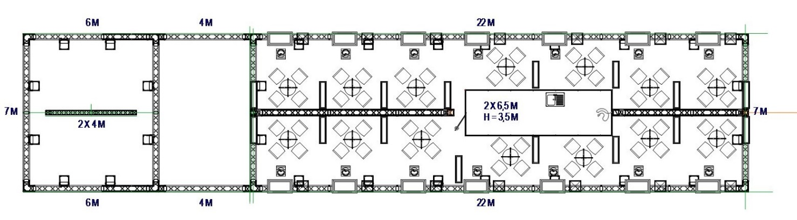

Pielikums 2: Kopstenda augstumu plāns (parādītais mēbeļu skaits neatbilst nepieciešamajam)

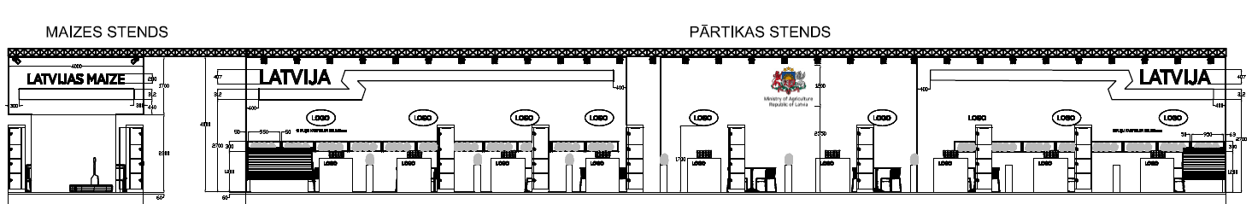

Pielikums 3: Kopstenda vizuālais koncepts (parādītais mēbeļu skaits neatbilst nepieciešamajam)

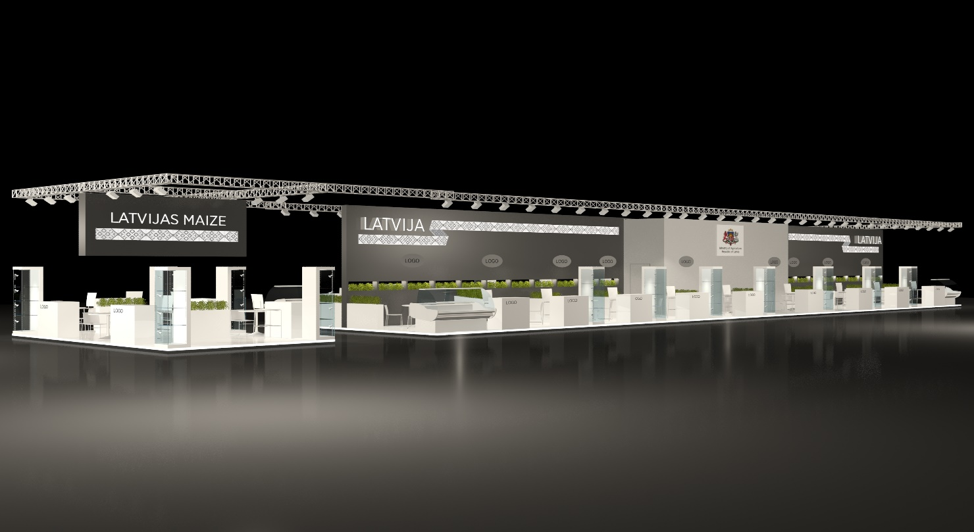

Pielikums 4: Kopstenda krēsli un galdi

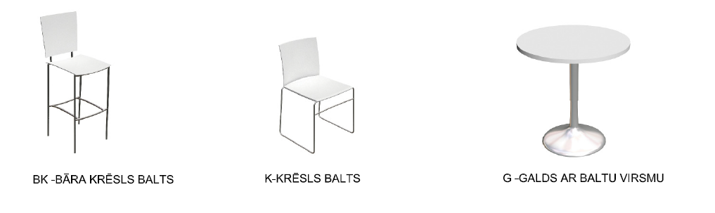
Pielikums 5: Kopstenda letes izmēri
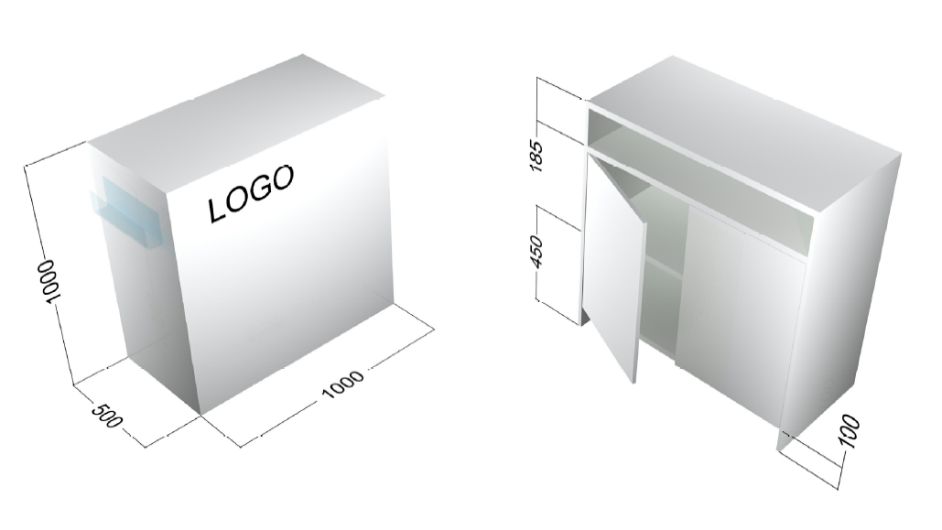

Pielikums 6: Kopstenda puķu kastes izmēri

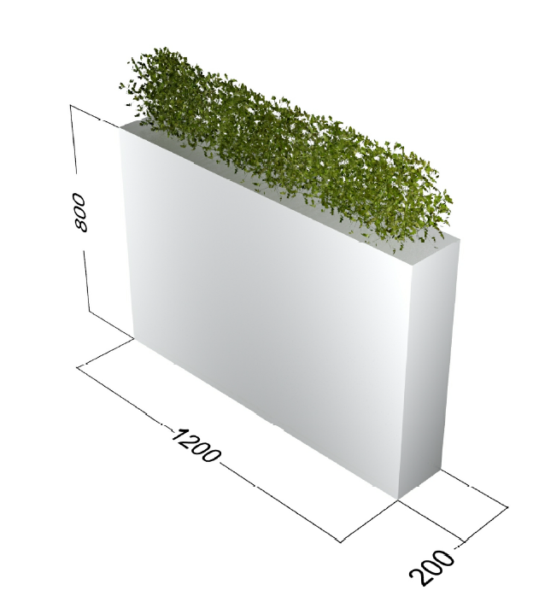
Pielikums 7: Kopstenda vitrīnas izmēri
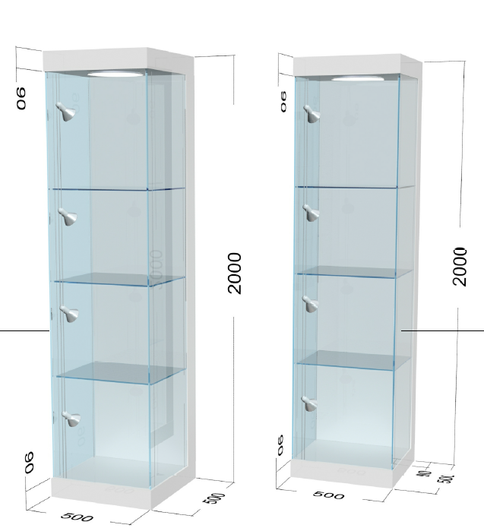

3. pielikums
iepirkuma identifikācijas Nr. AREI 2019/21
Zemkopības ministrijas kopstendu izstrāde, transportēšana, noma, uzstādīšana, demontāža un apkalpošana starptautiskajā izstādē Riga Food 2019

FINANŠU PIEDĀVĀJUMA FORMA
- Samaksas kārtība:
  - Avanss 20% no kopējās līguma summas 10 (desmit) dienu laikā no iepirkuma līguma noslēgšanas;
  - Starpmaksājums 30 % apmērā no kopējās Līguma summas 2 (divu) darba dienu laikā pēc stenda pieņemšanas;
  - Gala maksājums 50% apmērā no kopējās Līguma summas 10 (desmit) darba dienu laikā pēc gala pieņemšanas nodošanas akta parakstīšanas.
- Pretendentam Finanšu piedāvājums jāsagatavo atbilstoši Tehniskajā specifikācijā, t.sk.Stenda tehnisko rasējumu un vizualizāciju, noteiktajām prasībām, izmantojot zemāk pievienoto finanšu piedāvājuma formu. Pretendentam jāsagatavo finanšu piedāvājums, iekļaujot visas izmaksas, kas nepieciešamas kvalitatīvai iepirkuma priekšmeta izpildei atbilstoši tehniskajā specifikācijā izvirzītajām prasībām un apjomiem, t.sk., stenda izveidei, nogādāšanai uz un no izstādes, montēšanai un demontēšanai, stenda darbības nodrošināšanai, tehniskajam atbalstam:

 | FINANŠU PIEDĀVĀJUMS
Nr.p.k. | Darbības vai piedāvājamā objekta apraksts | Pretendenta piedāvātā cena EUR, bez PVN
1. | Stenda konstrukciju izveide atbilstoši tehniskajai specifikācijai.
2. | Stendu grīda, sienas un tās noformējums atbilstoši tehniskai specifikācijai.
3. | Stenda aprīkojums, mēbeles un stenda pārējie elementi/noformējums atbilstoši tehniskai specifikācijai.
4. | Stenda apgaismojums/elektrība un ūdens/kanalizācija atbilstoši tehniskai specifikācijai.
5. | Stenda montāžas un demontāžas izmaksas.
6. | Pārējās izmaksas atbilstoši tehniskai specifikācijai
 | Kopā bez PVN
 | PVN 21%
 | Kopā ar PVN

Pretendenta paraksts:

4. pielikums
iepirkuma identifikācijas Nr. AREI 2019/21

Pretendenta apliecinājums par iepriekšējo pieredzi
(apliecina Nolikuma 3.3.2. punktā minēto)

Nr. | Pakalpojuma apraksts (saturs) | Stenda platība (m²) | Pasūtītāja nosaukums, adrese | Pakalpojuma realizēšanas vai sniegšanas valsts | Pasūtītāja kontaktpersona vārds, uzvārds tālrunis | Projekta uzsākšanas, pabeigšanas  gads/ mēnesis
1.
2.

Pretendenta pārstāvja paraksta atšifrējums:

5. pielikums

iepirkuma identifikācijas Nr. AREI 2019/21
Speciālista CV
(apliecina Nolikuma 3.3.5. punktā minēto)

Iepirkums nosaukums: |  | Zemkopības ministrijas kopstenda izstrāde, transportēšana, noma, uzstādīšana, demontāža un apkalpošana starptautiskajā izstādē Riga Food 2019
Piedāvātā pozīcija projektā:
1. Uzvārds:
2. Vārds:
3. Valodas: (zināšanu līmenis no 1 - brīvi līdz 5 - pamatzināšanas)

Valoda | Lasītprasme |  | Runātprasme | Rakstītprasme
4. Pašreizējais amats:
5. Darba pieredze:
Darbavietas nosaukums:
Adrese:
Datums no/līdz
Amats:
Darba apraksts:

6. Informācija par stendu izstrādes un realizācijas projektu vadīšanu (nolikuma 3.3.6. punkts)
Darba izpildes gads | Darbavieta | Projekta nosaukums, apjoms, īss projekta apraksts | Amats | Klients, darba apraksts | Pasūtītāja kontaktpersonas vārds, uzvārds, tālruņa numurs

Es, apakšā parakstījies/-usies, apliecinu, ka augstākminētais pareizi atspoguļo manu pieredzi un kvalifikāciju.

Ar šo es apņemos visā iepirkuma līguma izpildes laikā kā Projektu vadītājs strādāt pie līguma izpildes (iepirkums „Zemkopības ministrijas kopstenda izstrāde, transportēšana, noma, uzstādīšana, demontāža un apkalpošana starptautiskajā izstādē Riga Food 2019” iepirkuma Nr. AREI 2019/21) tādā statusā, kāds man ir paredzēts <Pretendenta nosaukums>piedāvājumā, gadījumā, ja šim Pretendentam tiks piešķirtas tiesības slēgt Līgumu.

Ar šo apliecinu, ka neesmu iesaistīts cita Pretendenta piedāvājumā šī iepirkuma ietvaros un neesmu interešu konflikta situācijā.
Šī apņemšanās nav atsaucama, izņemot, ja iestājas ārkārtas apstākļi, kurus nav iespējams paredzēt iepirkuma laikā.
Vārds, Uzvārds
Paraksts
Datums

